2023年度
中共泸州市委机构编制委员会办公室
单位决算

目 录

公开日期：2024年9月26日

第一部分 单位概况 …………………………………………………………………1
一、主要职责 ……………………………………………………………………1
二、机构设置 ……………………………………………………………………2
第二部分 2023年度单位决算情况说明……………………………………………3一、收入支出决算总体情况说明………………………………………………3二、收入决算情况说明…………………………………………………………3三、支出决算情况说明…………………………………………………………3
四、财政拨款收入支出决算总体情况说明……………………………………3
五、一般公共预算财政拨款支出决算情况说明………………………………3
六、一般公共预算财政拨款基本支出决算情况说明…………………………5
七、财政拨款“三公”经费支出决算情况说明………………………………5
八、政府性基金预算支出决算情况说明………………………………………7
九、国有资本经营预算支出决算情况说明……………………………………7
十、其他重要事项的情况说明…………………………………………………7
第三部分 名词解释…………………………………………………………………9
第四部分 附件………………………………………………………………………12
第五部分 附表………………………………………………………………………16
一、收入支出决算总表
二、收入决算表
三、支出决算表
四、财政拨款收入支出决算总表
五、财政拨款支出决算明细表
六、一般公共预算财政拨款支出决算表
七、一般公共预算财政拨款支出决算明细表
八、一般公共预算财政拨款基本支出决算明细表
九、一般公共预算财政拨款项目支出决算表
十、政府性基金预算财政拨款收入支出决算表
十一、国有资本经营预算财政拨款收入支出决算表
十二、国有资本经营预算财政拨款支出决算表
十三、财政拨款“三公”经费支出决算表

第一部分 单位概况

一．主要职责
（1）贯彻执行行政管理体制改革和机构改革、事业单位改革及机构编制管理的方针政策、法律法规规章，研究起草规范性文件，制定相关政策，并监督实施。
（2）研究拟定全市行政管理体制和机构改革方案，审核市直各部门“三定”规定和区县机构改革方案，指导市以下各级行政管理体制改革和机构改革，评估改革效果。参与行政审批制度改革和行政区划调整的有关工作。
（3）拟定全市各级行政编制、政法专项编制总额分配方案,审核跨层级调整行政编制事项。负责全市行政事业编制总量控制和机关事业单位机构编制实名制管理工作。对市直机关和市属事业单位使用空缺编制补充人员进行核批。
（4）负责市委、市政府各部门,市人大、市政协机关,市法院、市检察院机关,各民主党派市委机关、市人民团体机关的机构编制管理工作。协调市直各部门之间及市直各部门与区县之间的职责分工。
（5）审核各区县副科级及以上规格管理机构的设置、调整,指导区县机构编制管理工作。
（6）研究拟定提出全市事业单位改革方案和事业单位编制标准及实施意见,负责市属事业单位机构编制管理,审核市属事业单位的机构编制方案,负责参照公务员法管理事业单位职责的审核工作,审核区县事业单位改革总体方案,指导、协调区县事业单位改革和机构编制管理工作。
（7）监督检查全市行政管理体制改革和机构改革方案及机构编制规定执行情况,建立机构编制工作考核评估制度,会同有关部门查处机构编制违法违纪行为。
（8）负责全市事业单位登记管理工作。
（9）履行党风廉政建设职责，执行党风廉政建设责任制的各项规定。明晰职权，防控廉政风险，建立行政权力公开透明的运行机制，推进廉政建设的标准化、规范化、制度化。
（10）承办市委、市政府和市委机构编制委员会交办的其他工作。

二、机构设置
（一）机构组成。中共泸州市委机构编制委员会办公室设有7个内设机构、1个事业单位和机关党委，内设机构主要有综合科、行政机构编制科、事业机构编制科、监督检查科、研究室、体制改革科、登记管理科（泸州市事业单位登记管理局），事业单位为泸州市机构编制信息中心。
（二）人员概况。截至2023年12月31日，中共泸州市委机构编制委员会办公室核定行政编制21名，实有19人（含工勤人员1名），退休4人；泸州市机构编制信息中心核定事业编制7名，截至2023年12月31日，实有人员4名。本年度从市人才服务中心调任1人，叙永县叙永镇转任1人。

第二部分 2023年度单位决算情况说明

一、收入支出决算总体情况说明
2023年度收、支总计均为698.26万元。与2022年度684.37万元相比，收、支总计各增加13.89万元，增长2%。主要变动原因是补记职业年金等人员经费支出增加。

二、收入决算情况说明

2023年度本年收入合计698.26万元，其中：一般公共预算财政拨款收入698.26万元，占100%。

三、支出决算情况说明

2023年度本年支出合计698.26万元，其中：基本支出650.57万元，占93.2%；项目支出47.70万元，占6.8%。

四、财政拨款收入支出决算总体情况说明
2023年度财政拨款收、支总计均为698.26万元。与2022年度684.37万元相比，财政拨款收、支总计各增加13.89万元，增长2%。主要变动原因是补记职业年金等人员经费支出增加。

五、一般公共预算财政拨款支出决算情况说明

（一）一般公共预算财政拨款支出决算总体情况
2023年度一般公共预算财政拨款支出698.26万元，占本年支出合计的100%。与2022年度相比，一般公共预算财政拨款支出增加13.89万元，增长2%。主要变动原因是补记职业年金等人员经费支出增加。

（二）一般公共预算财政拨款支出决算结构情况

2023年度一般公共预算财政拨款支出698.26万元，主要用于以下方面:一般公共服务支出492.10万元，占70.5%；社会保障和就业支出128.19万元，占18.4%；卫生健康支出29.29万元，占4.2%；住房保障支出48.68万元，占6.9%。

（三）一般公共预算财政拨款支出决算具体情况

2023年度一般公共预算支出决算数为698.26万元，完成预算97.5%。其中：
1.一般公共服务支出组织事务支出决算492.10万元（行政运行403.14万元、一般行政管理事务47.70万元、事业运行41.26万元），完成预算97.3%。决算数小于预算数的主要原因是机构改革任务重，行政管理体制和综合执法改革、深化事业单位改革与管理等项目计划的考察调研任务未完全实施。
2.社会保障和就业支出行政事业单位养老支出决算128.19万元（行政单位离退休15.61万元、机关事业单位基本养老保险缴费支出43.32万元、机关事业单位职业年金缴费支出69.26万元），完成预算99.5%，决算数与预算数基本持平。
3.卫生健康支出行政事业单位医疗支出决算29.29万元（行政单位医疗19.96万元、事业单位医疗2.84万元、公务员医疗补助3万元，其他行政事业单位医疗支出3.49万元），完成预算99.6%，决算数与预算数基本持平。
4.住房保障支出住房改革支出决算48.68万元（住房公积金36.98万元，购房补贴11.70万元），完成预算92.9%，决算数小于预算数的主要原因是纳入购房补贴的计算基数降低，相应的支出减少。

六、一般公共预算财政拨款基本支出决算情况说明
2023年度一般公共预算财政拨款基本支出650.56万元，其中：
人员经费545.53万元，主要包括：基本工资、津贴补贴、奖金、绩效工资、机关事业单位基本养老保险缴费、职业年金缴费、职工基本医疗保险缴费、公务员医疗补助缴费、其他社会保障缴费、住房公积金、其他工资福利支出、对个人和家庭的补助、其他对个人和家庭的补助支出等。
公用经费105.03万元，主要包括：办公费、印刷费、水费、电费、邮电费、差旅费、会议费、培训费、公务接待费、劳务费、工会经费、福利费、公务用车运行维护费、其他交通费、其他商品和服务支出等。

七、财政拨款“三公”经费支出决算情况说明

（一）“三公”经费财政拨款支出决算总体情况说明
2023年度“三公”经费财政拨款支出决算为6.81万元，完成预算89.60%，较上年度增加2.49万元，增长57.60%。决算数小于预算数的主要原因是公务用车存在安全隐患，公务用车运行费用降低。

（二）“三公”经费财政拨款支出决算具体情况说明
2023年度“三公”经费财政拨款支出决算中，因公出国（境）费支出决算0万元；公务用车购置及运行维护费支出决算5.41万元，占79.3%；公务接待费支出决算1.41万元，占20.7%。具体情况如下：
1.因公出国（境）经费支出0万元。
2.公务用车购置及运行维护费支出5.41万元,完成预算90.2%。公务用车购置及运行维护费支出决算比2022年度增加1.92万元，增长55%。主要原因是2022年12月报销的公务用车维修费用因超过一体化支付时限未能在当年实现支付，同比口径基本持平。
其中：公务用车购置支出0万元。截至2023年12月31日，单位共有公务用车1辆，其中：轿车1辆。
公务用车运行维护费支出5.41万元。主要用于机构编制重要公务出行等所需的公务用车燃料费、维修费、过路过桥费、保险费等支出。
3.公务接待费支出1.41万元，完成预算88%。公务接待费支出决算比2022年度增加0.58万元，增长69.9%。主要原因是2023年度公务接待的频次及人次、用于公务接待的车辆租赁费用等增加。其中：国内公务接待支出1.41万元，主要用于接待中央、省、市机构编制部门及区县编办汇报工作等公务接待费用。国内公务接待15批次，98人次（不包括陪同人员），共计支出1.41万元，具体包括接待省外机构编制2批次、省外编办及省内其他市州8批次、区县编办5批次。2023年度无外事接待支出。

八、政府性基金预算支出决算情况说明
2023年度政府性基金预算财政拨款支出0万元。

九、国有资本经营预算支出决算情况说明
2023年度国有资本经营预算财政拨款支出0万元。

十、其他重要事项的情况说明

（一）机关运行经费支出情况
2023年度，中共泸州市委机构编制委员会办公室机关运行经费支出105.03万元，比2022年度减少18.59万元，下降15%。主要原因是全面落实习近平总书记关于“党和政府带头过紧日子”重要指示精神，严格控制“三公”经费、会议、培训、差旅、办节办展、办公设备购置、信息网络及软件购置更新、课题经费等一般性支出。

（二）政府采购支出情况
2023年度，中共泸州市委机构编制委员会办公室政府采购支出总额0万元，其中：政府采购货物支出0万元、政府采购工程支出0万元、政府采购服务支出0万元。授予中小企业合同金额0万元，其中：授予小微企业合同金额0万元。

（三）国有资产占有使用情况
截至2023年12月31日，中共泸州市委机构编制委员会办公室共有车辆1辆，其中：其他用车1辆，其他用车主要是用于因公外出、调研、考察等重要、紧急、特殊公务出行。中共泸州市委机构编制委员会办公室不存在单价100万元以上专用设备。

（四）预算绩效管理情况
根据预算绩效管理要求，本单位在2023年度预算编制阶段，组织对行政管理体制和综合执法改革、深化事业单位改革与管理、驻村干部工作经费、学习贯彻二十大精神推动机构编制高质量发展培训班等4个项目开展了预算事前绩效评估，对4个项目编制了绩效目标，预算执行过程中，选取4个项目开展绩效监控，组织对4个项目开展绩效自评，绩效自评表详见第四部分附件。
2023年度，通过加强预算收支管理，不断建立健全内部管理制度，梳理内部管理流程，将绩效目标与预算编制同部署同安排、绩效评价结果与干部的评优评先、绩效考核挂钩、绩效目标纳入预算决算公开内容，部门整体支出管理水平得到提升。对照《部门整体支出绩效评价指标表》，通过收集相关资料、检查财务会计记录等必要的工作程序，对履职效能、预算管理、财务管理、资产管理、采购管理、项目决策、项目执行、目标实现等开展了自评，自评得分96.15分（100分制），部门整体支出绩效为“优秀”。

第三部分 名词解释

1.财政拨款收入：指单位从同级财政部门取得的财政预算资金。

2.年初结转和结余：指以前年度尚未完成、结转到本年按有关规定继续使用的资金。

3.年末结转和结余：指单位按有关规定结转到下年或以后年度继续使用的资金。

4.一般公共服务（类）人力资源事务（款）行政运行（项）：指行政单位的基本支出。

5.一般公共服务（类）人力资源事务（款）一般行政管理事务（项）：指行政单位未单独设置项级科目的其他项目支出。

6.一般公共服务（类）人力资源事务（款）事业运行（项）：指事业单位的基本支出。

7.社会保障和就业（类）行政事业单位离退休（款）机关事业单位基本养老保险缴费支出（项）：指机关事业单位实施养老保险制度由单位实际缴纳的基本养老保险费支出。

8.社会保障和就业（类）行政事业单位离退休（款）机关事业单位职业年金缴费支出（项）：指机关事业单位实施养老保险制度由单位实际缴纳的职业年金支出。

9.医疗卫生与计划生育（类）行政事业单位医疗（款）行政单位医疗（项）：指财政部门集中安排的行政单位基本医疗保险缴费经费。

10.医疗卫生与计划生育（类）行政事业单位医疗（款）事业单位医疗（项）：指财政部门集中安排的事业单位基本医疗保险缴费经费。

11.医疗卫生与计划生育（类）行政事业单位医疗（款）公务员医疗补助（项）：指财政部门集中安排的公务员医疗补助经费。

12.资源勘探信息等（类）安全生产监管（款）其他安全生产监管支出（项）：指用于安全生产监管方面的其他支出。

13.住房保障（类）住房改革支出（款）住房公积金（项）：指行政事业单位按人力资源和社会保障部、财政部规定的基本工资和津贴补贴以及规定比例为职工缴纳的住房公积金。

14.住房保障（类）住房改革支出（款）购房补贴（项）：指按照房改政策规定的标准，行政事业单位向符合条件职工发放的用于购买住房的补贴。

15.基本支出：指为保障机构正常运转、完成日常工作任务而发生的人员支出和公用支出。

16.项目支出：指在基本支出之外为完成特定行政任务和事业发展目标所发生的支出。

17.“三公”经费：指部门用财政拨款安排的因公出国（境）费、公务用车购置及运行费和公务接待费。其中，因公出国（境）费反映单位公务出国（境）的国际旅费、国外城市间交通费、住宿费、伙食费、培训费、公杂费等支出；公务用车购置及运行费反映单位公务用车车辆购置支出（含车辆购置税）及租用费、燃料费、维修费、过路过桥费、保险费等支出；公务接待费反映单位按规定开支的各类公务接待（含外宾接待）支出。

18.机关运行经费：为保障行政单位（含参照公务员法管理的事业单位）运行用于购买货物和服务的各项资金，包括办公及印刷费、邮电费、差旅费、会议费、福利费、日常维修费、专用材料及一般设备购置费、办公用房水电费、办公用房取暖费、办公用房物业管理费、公务用车运行维护费以及其他费用。

第四部分 附件

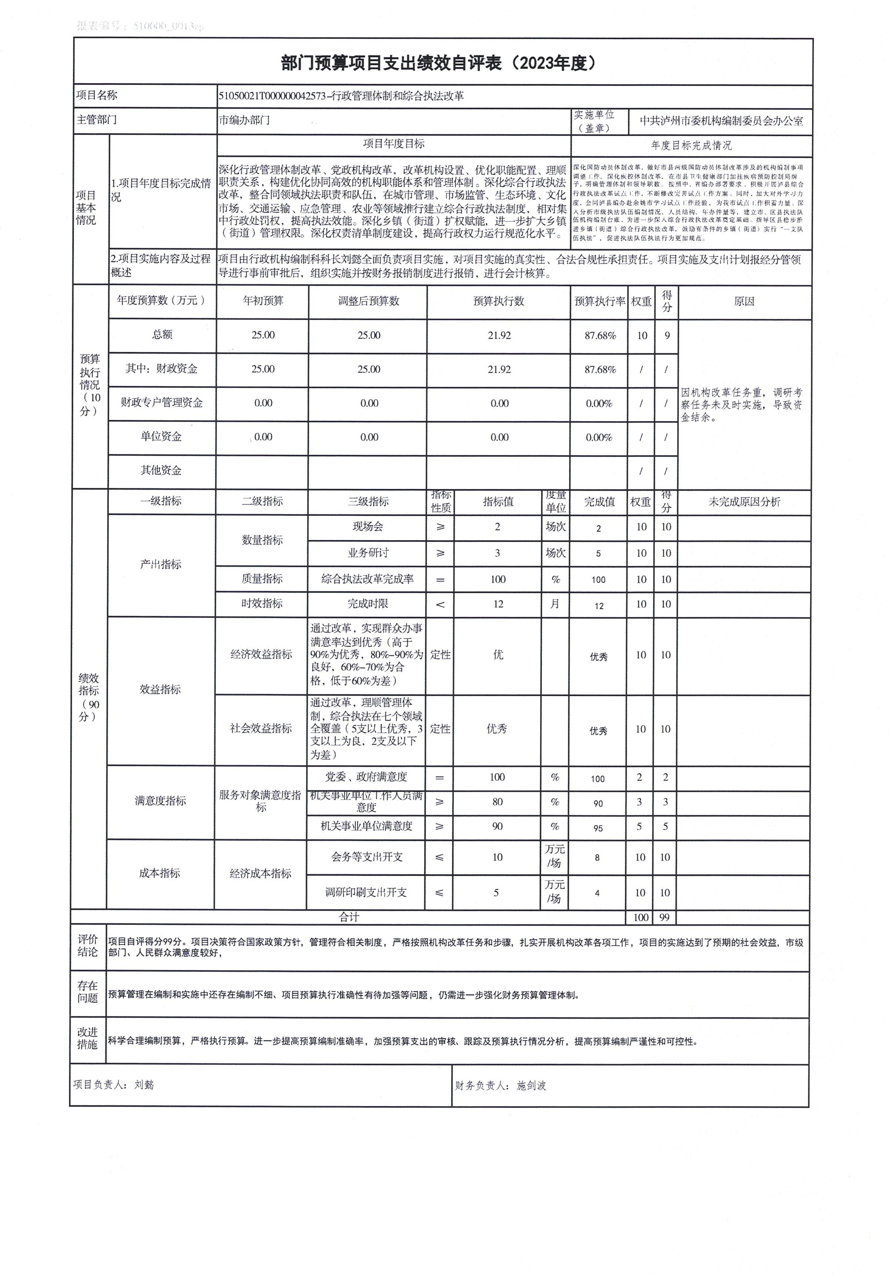

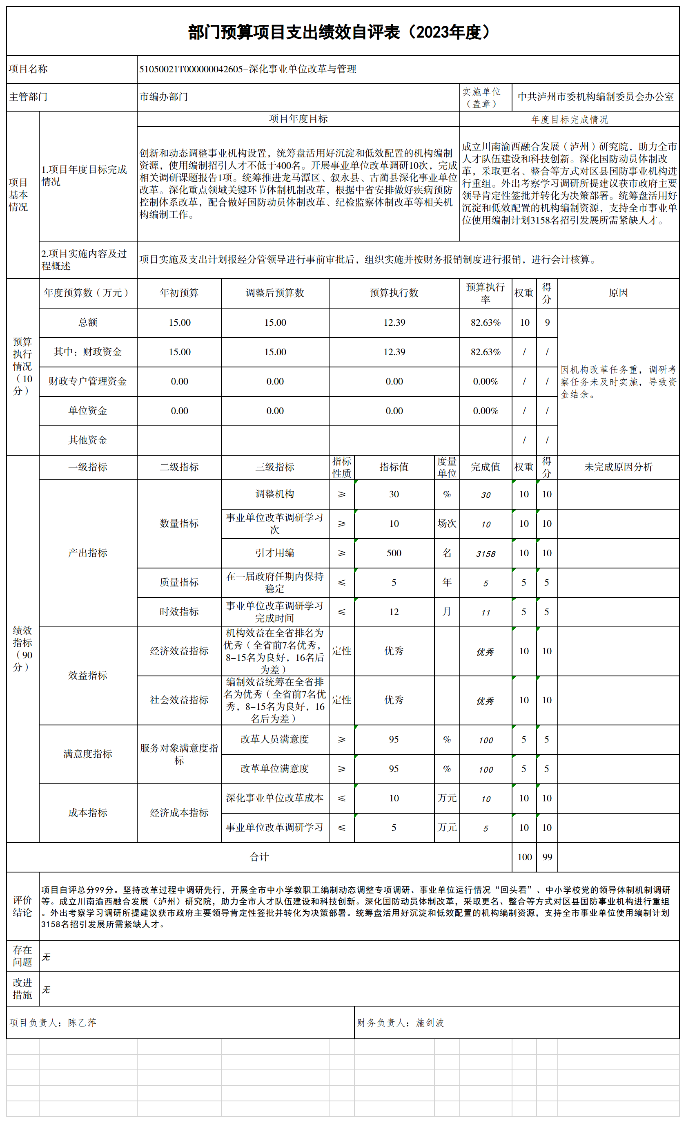

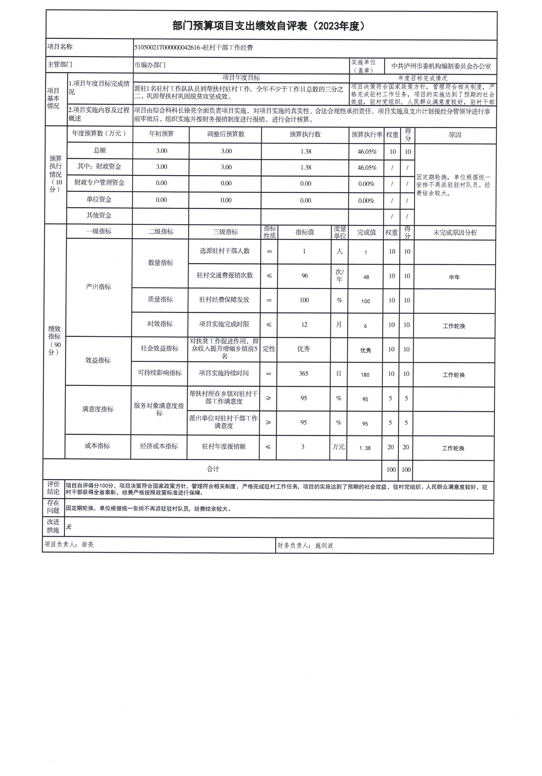

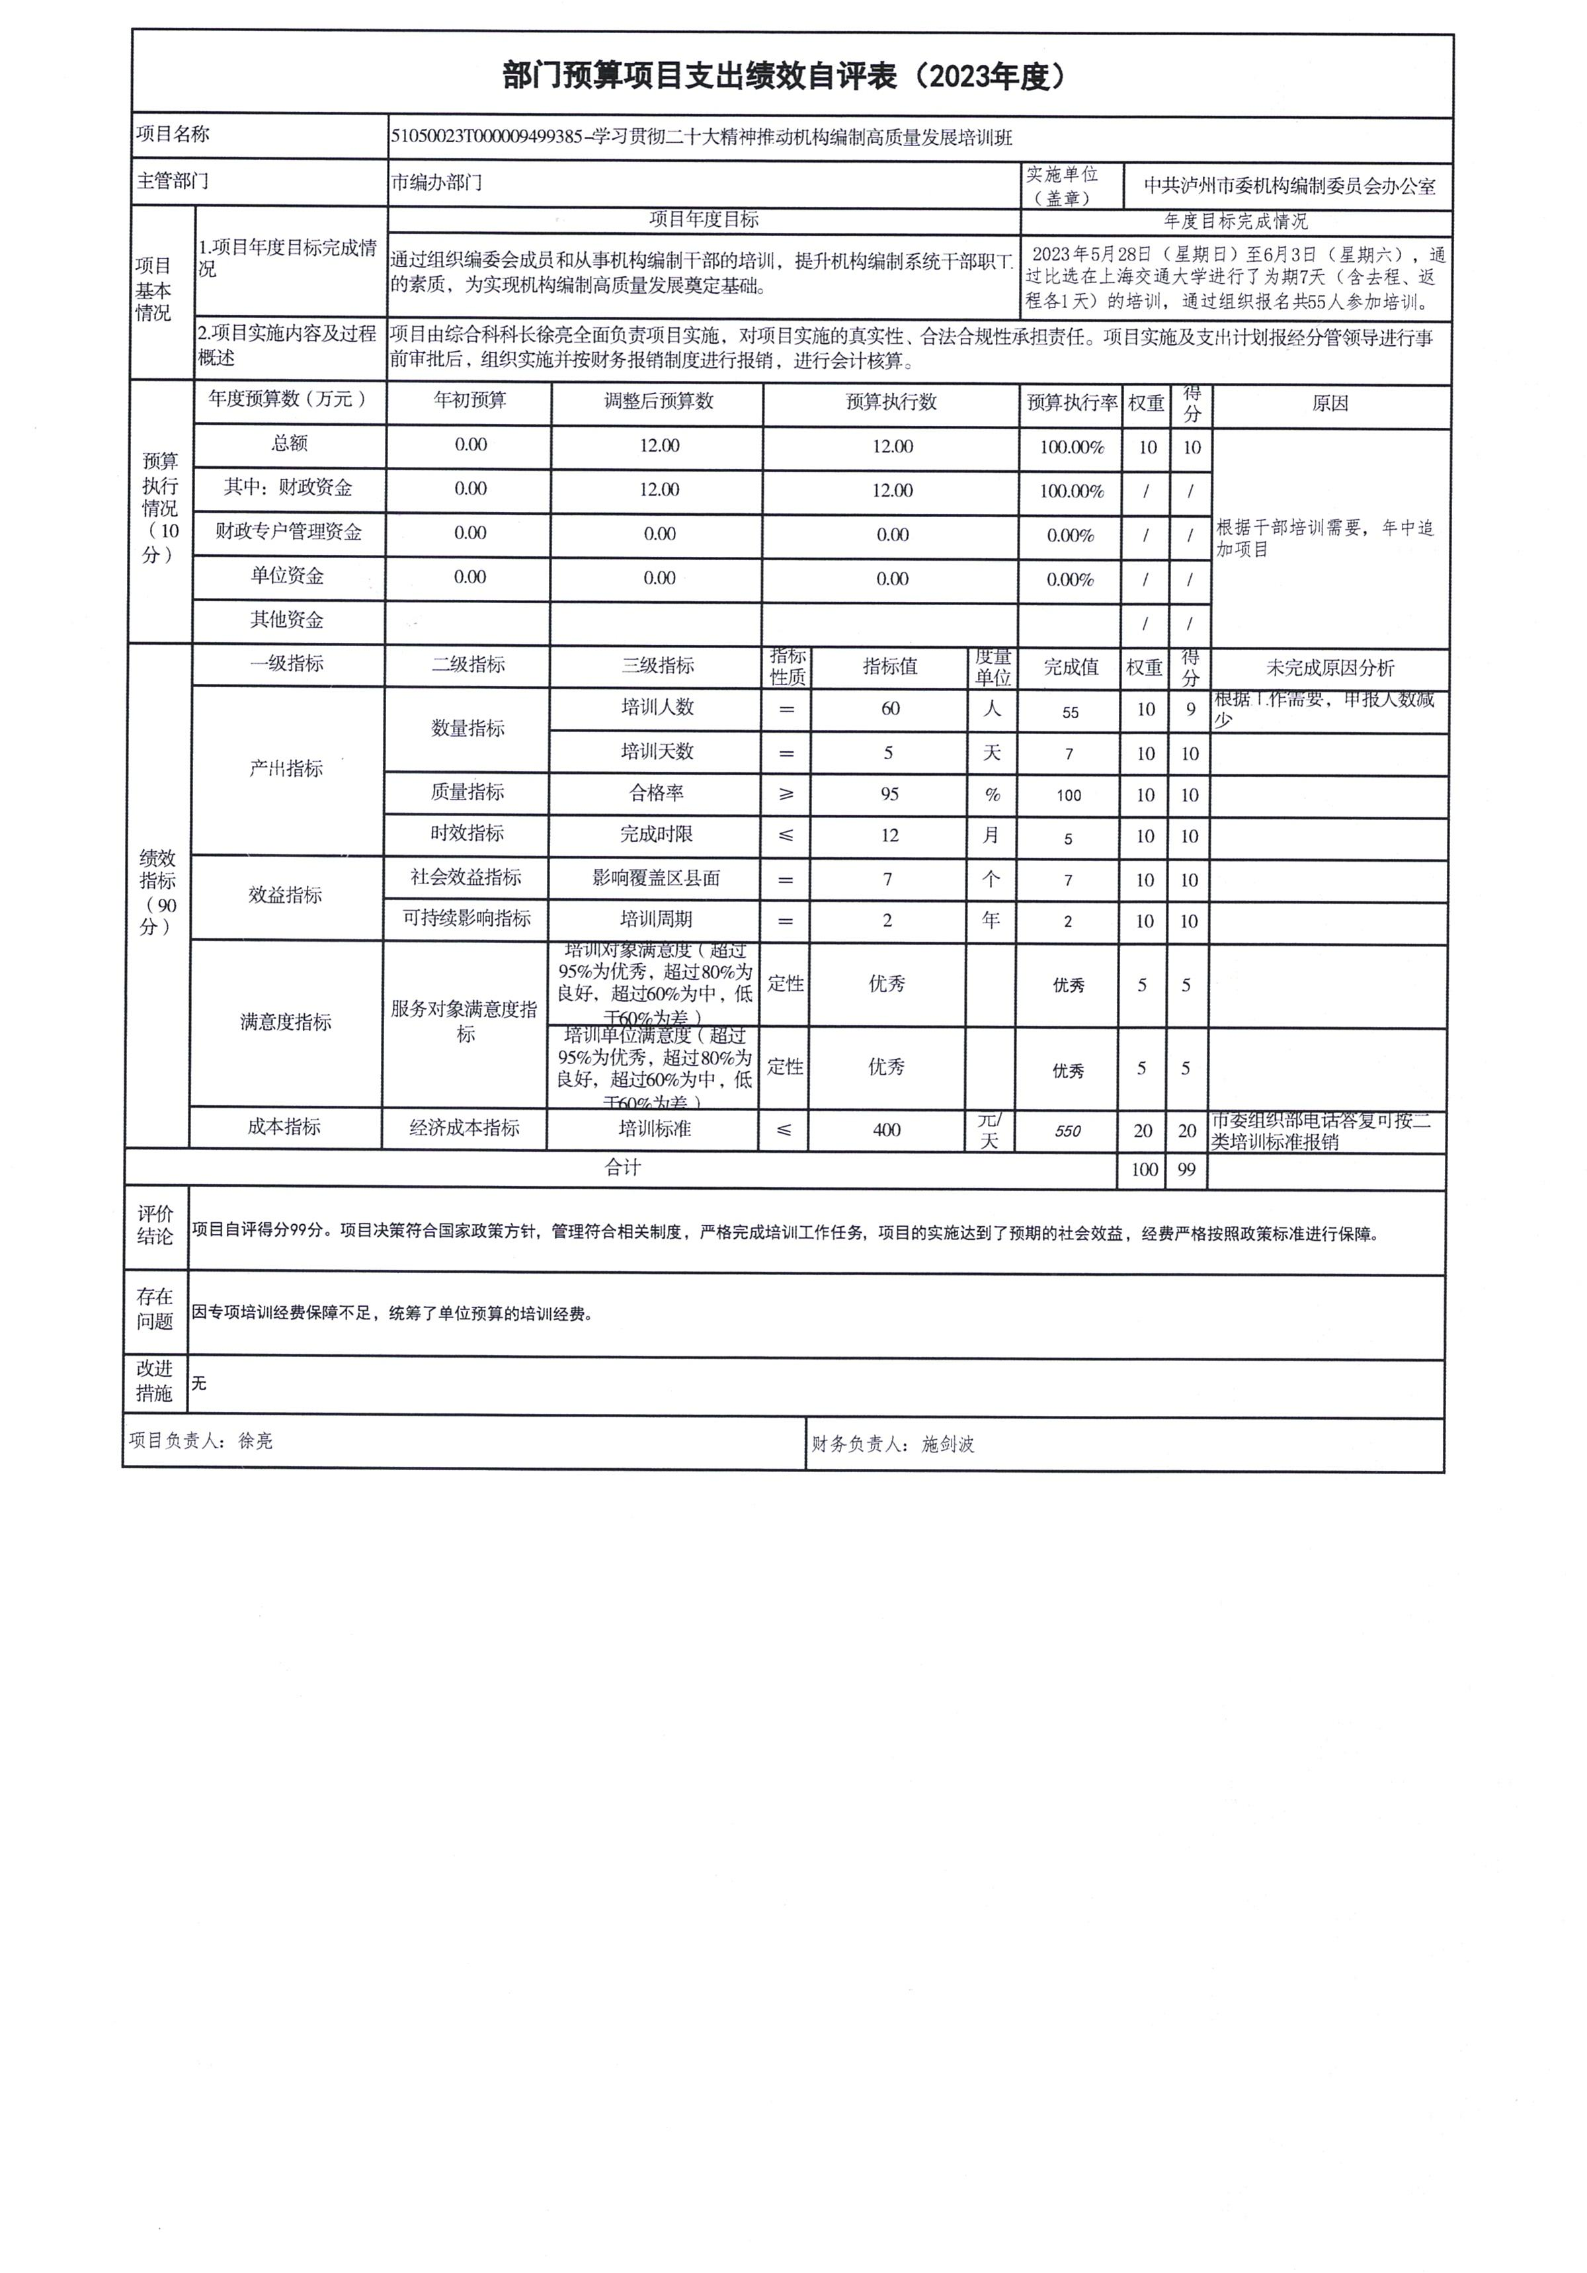

第五部分 附表

一、收入支出决算总表

二、收入决算表

三、支出决算表

四、财政拨款收入支出决算总表

五、财政拨款支出决算明细表

六、一般公共预算财政拨款支出决算表

七、一般公共预算财政拨款支出决算明细表

八、一般公共预算财政拨款基本支出决算表

九、一般公共预算财政拨款项目支出决算表

十、政府性基金预算财政拨款收入支出决算表

十一、国有资本经营预算财政拨款收入支出决算表

十二、国有资本经营预算财政拨款支出决算表

十三、财政拨款“三公”经费支出决算表

